LES FEUILLES DES ARBRES

Il existe 2 grandes familles d’arbres :

- Les feuillus

Ils ont des feuilles plates. La majorité les perdent en hiver, on dit qu’ils sont caducs. D’autres comme l’olivier ou le laurier rose ne les perdent pas, on dit qu’ils sont persistants.

- Les conifères ou résineux : leurs feuilles sont des aiguilles et ils ne les perdent pas l’hiver (sauf 1 : le mélèze), leurs fruits s’appellent des cônes.

Pour identifier un arbre on regarde ses feuilles et on utilise une clé de détermination.

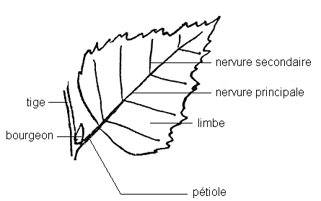

LES FEUILLES DES ARBRES

LE TYPE


LA DISPOSITION



LES BORDS
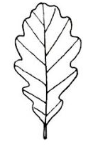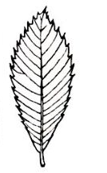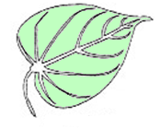
feuille à bord lobé feuille à bord denté feuille à bord lisse

